Manzanillo se pone a prueba con el Caribe Wave
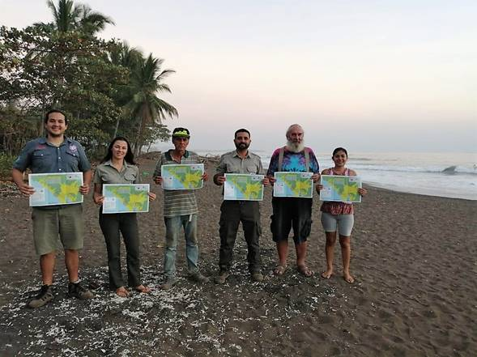
- Este ejercicio que consta de un escenario simulado por un sismo de 8.3 al norte de Panamá, generaría un tsunami en todo el caribe costarricense.
- En el Caribe Wave participan más de 600 mil personas de 48 países del Sistema de Alerta de Tsunamis.
- En Costa Rica tenemos registrados cinco tsunamis en la costa caribeña. Uno de ellos ocurrido en el año 1991 que acabo con la vida de tres personas.

San José, 08 de marzo del 2022. Buscando fortalecer las capacidades de respuesta y el uso de los sistemas de comunicación para tsunamis, el día de mañana, se llevará a cabo el ejercicio de simulación de tsunamis denominado Caribe Wave en la comunidad de Manzanillo, Limón.

El Sistema Nacional de Monitoreo de Tsunamis de la Universidad Nacional (SINAMOT-UNA) junto a la Comisión Nacional de Prevención de Riesgos y Atención de Emergencias (CNE), realizarán este ejercicio que consta de un escenario simulado por un sismo de 8.3 al norte de Panamá, que generaría un tsunami en todo el caribe costarricense.

El objetivo de este simulacro es darles a los habitantes de la comunidad, insumos para que tengan una serie de conocimientos como la identificación de las alertas naturales antes de un tsunami, así como reconocer las rutas de evacuación a zonas seguras ante un evento de esta especialidad.

Con el fin de involucrar al sector turismo, se contactó al Sistema Nacional de Áreas de Conservación (SINAC) para que, como parte del ejercicio de simulación, se realice la evacuación de los turistas del Refugio de Vida Silvestre de Manzanillo.

Este ejercicio es el más grande que se desarrolla a nivel mundial. En Costa Rica se participa de este proyecto desde el 2014 haciendo simulaciones en Limón, Guápiles (con todos los Comités Municipales de Emergencias de los cantones costeros del Caribe), Tortuguero, Manzanillo y Cahuita.

Producto de la pandemia, los dos años anteriores, se participó de forma virtual, retomando este año con la presencialidad en los ejercicios y charlas. De esta manera, las comunidades del Caribe se mantuvieron informadas para la protección de sus habitantes.

El Caribe Wave es la simulación más grande que se realiza a nivel mundial. En este participan más de 600 mil personas de 48 países del Sistema de Alerta de Tsunamis.

Reseñas

En el Mar Caribe han ocurrido cerca de 83 tsunamis en los últimos 500 años. En Costa Rica tenemos registrados cinco tsunamis en la costa caribeña. Uno de ellos ocurrido en el año 1991 que acabo con la vida de tres personas.

Dada la poca frecuencia de los tsunamis en este Mar, los ejercicios se realizan anualmente para que la exposición al tema sea constante y los países no olvidemos que los tsunamis pueden suceder en cualquier momento y tengamos presentes los avisos naturales que se pueden presentar antes de un tsunami como un terremoto fuerte o prolongado, un ascenso o descenso repentino en el nivel del mar o bien, un “rugido” del mar.
Costa Rica como participante activo, ha desarrollado un proceso a lo largo de los años para posicionar el tema tsunami en la región Caribe, siendo la concienciación el primer paso en la preparación ante este evento.

